# Проектирование локальной сети в среде моделирования

Выполнил: Михалев Никита Романович М3311

## Описание задачи:

1. Некой организации требуется объединить в единую сеть оборудование (компьютеры,

принтеры, Web камеры), установленное в нескольких помещениях.

1. Используются следующие помещения:
   1. Центральный офис с 18 рабочими станциями и одним сетевым принтером
   2. Аппаратная в непосредственной близости от центрального офиса для установки сервера и коммуникационного оборудования центрального офиса.
   3. Дополнительный офис с 4-я компьютерами и одним принтером, удаленный от аппаратной по кабельной трассе на 350 метров. Для соединения дополнительного офиса и аппаратной использование VPN по открытой сети, например Интернет, невозможно по организационным причинам, а установка промежуточных повторителей или коммутаторов - невозможна по техническим.
2. В дополнительном офисе должен быть установлен точка доступа WiFi.
3. В качестве канального протокола используются протоколы семейства FastEthernet;
4. В качестве сетевого протокола стек TCP\IP (IP v 4);
5. Компьютеры должны быть разделены на следующие логические группы:
   1. Группа 10 – компьютеры центрального офиса и клиенты, подключенные к WiFi в дополнительном офисе.
   2. Группа 20 – компьютеры и принтеры дополнительного офиса.
   3. Группа 30 – IP камеры, установленные в помещении центрального офиса, в аппаратной и дополнительном офисе.
   4. Группа 40 – сервер (на нем следует настроить DHCP- сервер).
6. Адрес сервера – статический. Адреса рабочих станций, принтеров и IP камер динамические (DHCP).
   1. Группа 10: 10.10.0.0/24
   2. Группа 20: 10.20.0.0/24
   3. Группа 30: 10.30.0.0/24
   4. Группа 40: 10.40.0.0/24
   5. Адрес сервера: 10.40.0.1
7. Имеется следующее сетевое оборудование:
   1. Коммутатор Cisco 2960-24TT (2 шт)
   2. Коммутатор Cisco 3560-24PS (1 шт)
   3. Повторитель-медиаконвертер Repeater-PT (2шт)
   4. Точка доступа WiFi – AccessPoint PT (1 шт)
   5. Web-камеры – 3 шт.
   6. Сетевые принтеры, компьютеры, ноутбуки в нужном количестве
   7. Сервер – 1 шт.
   8. Коммуникационные модули – в нужном количестве.

## Ход работы:

Создал центральный офис с 18 рабочими станциями и одним сетевым принтером, а также задал этой сети vlan10:

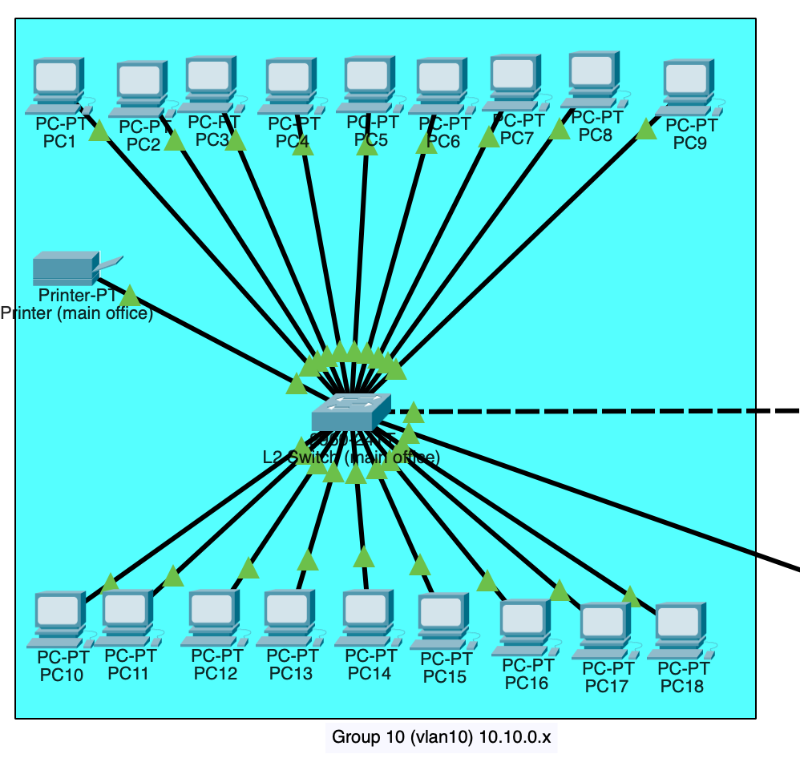

Команды для настройки L2 switch:

enable

configure terminal

interface FastEthernet0/1

switchport mode trunk

switchport trunk allowed vlan 10,20,30,40

exit

interface range FastEthernet0/2-20

switchport mode access

switchport access vlan 10

exit

interface FastEthernet0/21

switchport mode access

switchport access vlan 30

exit

Дополнительный офис с 4-я компьютерами и одним принтером и задал vlan = 20:

Установил 3 web-камеры и назначил их vlan = 30:

Поставил точку wi-fi и подключил к ней 2 ноутбука в vlan = 10:

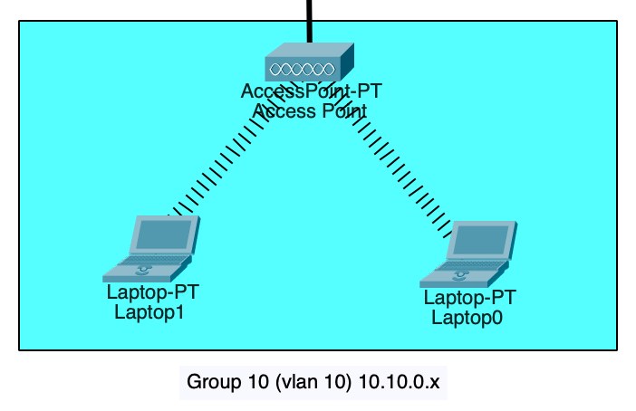

Добавил DHCP сервер и подключил его к L3 коммутатору, а также настроил конфигурацию назначения ip-адресов и представления DHCP запросов:

Конфигурация для перенаправления DHCP запросов:

enable

configure terminal

interface vlan “x” (для 10 20 и 30)

ip address 10.x.0.1 255.255.255.0

ip helper-address 10.40.0.1

configure terminal

interface vlan 40

ip address 10.40.0.2 255.255.255.0

ip helper-address 10.40.0.1

После настройки сети вывел таблицу состояния интерфейсов для l2 и l3 коммутаторов:

L2 Switch (main office):

L3 Switch:

L2 Switch (second office):

